**writeup**

把题目给的压缩包解压之后可以看到一个txt文件和一个二维码。

本题目有两个途径解决：

1. txt文件中是多行base64编码，利用base64编码的原理隐藏了信息，如果理解原理，自己编写脚本即可跑出FLAG。
2. 二维码是hint，是实验室公众号的二维码，实验室公众号有一篇推送是讲base64隐写的。里面有base64隐写的原理，并给出了python2下的脚本。

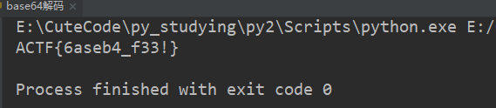

脚本如下：

def get_base64_diff_value(s1, s2):      
   base64chars ='ABCDEFGHIJKLMNOPQRSTUVWXYZabcdefghijklmnopqrstuvwxyz0123456789+/'     
   res = 0      
   for i in xrange(len(s1)):          
       if s1[i] != s2[i]:              
           return abs(base64chars.index(s1[i]) - base64chars.index(s2[i]))     
   return res  
def solve_stego():      
   with open('D:\\ComeOn!.txt', 'rb') as f:          
       file_lines = f.readlines()      
     
   bin_str = ''      
   for line in file_lines:          
       steg_line = line.replace('\n', '')          
       norm_line = line.replace('\n','').decode('base64').encode('base64').replace('\n', '')          
       diff = get_base64_diff_value(steg_line, norm_line)         
       pads_num = steg_line.count('=')          
       if diff:              
           #print bin(diff)              
           bin_str += bin(diff)[2:].zfill(pads_num * 2)          
       else:              
           bin_str += '0' * pads_num * 2      
   res_str = ''      
   for i in xrange(0, len(bin_str), 8):         
       res_str += chr(int(bin_str[i:i+8], 2))      
       print res_str  
​  
solve_stego()